行刺李鸿章：刀锋下的外交

相关课题：《马关条约》的背景和影响

甲午战争，清朝无论陆上还是海上，均被邻近小国日本重创。清朝为求尽快结束战争，派出李鸿章以钦差大臣的身份，远赴日本下关，与日本首相伊藤博文进行停战谈判。过程曲折，谈判以外，李鸿章还在街头受到枪击。形势处于下风，一代名臣李鸿章即使卑躬屈膝，仍不能不签下丧权辱国的《马关条约》。

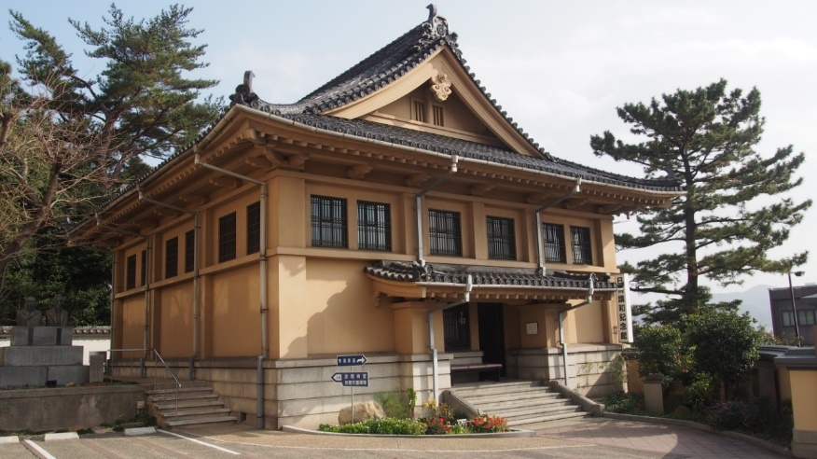

春帆楼，曾是中日马关条约的会谈地点。

在本部分，你将可以学到：
1. 甲午战争的背景
2.《马关条约》的谈判过程
3.《马关条约》对中国的影响
《马关条约》的历史，颇为复杂，本课题尽量围绕在1895年日本下关春帆楼所发生的一切，深入浅出地说出这个故事。

朝鲜东学党之乱：甲午战争的背景

一场皇帝妻子和父亲的权力斗争的连续剧

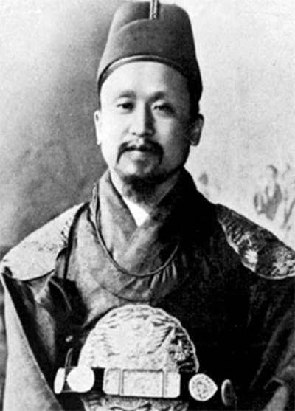
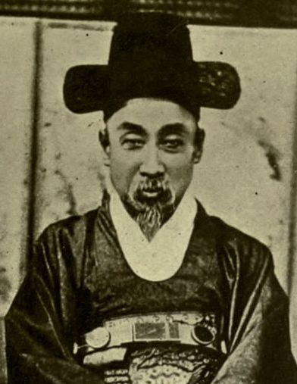
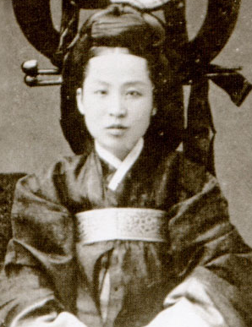

（关系?）
（关系?）

高宗，1852年出生，1863年登基，1873年亲政。性格胆小懦弱，一怕老父，二怕老婆。
政治上维持朝鲜是清朝的藩属国。
大院君，高宗生父，高宗亲政前的摄政王。一生推崇儒家思想，深得朝鲜士大夫的拥戴。政治上排斥日本。1873年被闵妃赶离首都汉城，仍指挥支持者在朝廷内外与闵妃进行权斗。
闵妃（死后谥号明成皇后），年纪长高宗一年，1866年嫁给高宗，非常能干，积极培植外戚势力。1873年成功将大院君在朝廷的势力扫除，高宗得以亲政。
政治取态：最初是亲日，后来知悉日本的领土野心，改为亲清以牵制日本。

权力斗争

1894年 | 东学党之乱到甲午战争
1月 | 朝鲜面临严重通货膨胀和粮食短缺，东学道起事。
3月 | 朝鲜高宗向宗主国清朝告急。
4月 | 清朝派遣直隶提督叶志超率兵入朝平乱，并按早前的《中日天津会议转条》电告日本，于是日本也出兵。东学党闻讯，不战而溃。
5月 | 乱平，清朝要求日本同时自朝鲜撤兵，被日本所拒。
6月 | 日军突攻入皇宫，软禁高宗，命大院君致书清朝断绝双方的朝贡关系。直隶总督李鸿章发现事态严重，增派10万北洋陆军往朝鲜。
7月 | 清朝的运兵船在朝鲜牙山登陆，护航的两艘战舰（济远和广乙）回航的时候，在丰岛海面被日本战舰不宣而战—甲午战争正式爆发。
何谓「东学党」？
严格来说应称为「东学道」，民间教派组织，鼓吹儒释道三教合一，开始的时候是反对天主教的，但随着日本在朝鲜的影响力逐渐增强，矛头直指日本。

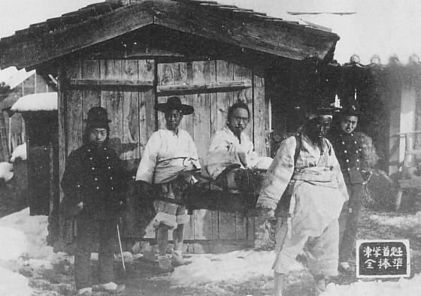

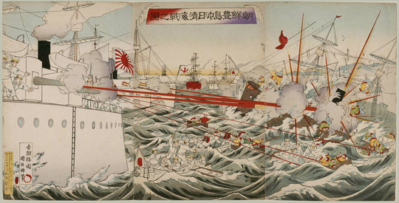
丰岛（日称丰岛冲）海战，是甲午战争的第一场战役。此役，清军惨败！
1894年东学党之乱很快被平定，但朝鲜真正的敌人是日本。上图是东学道首领全琫准（中）被官兵押解的过程。
清朝连战皆北，派出直隶总督李鸿章作全权大臣，向日本求和。日本代表是首相伊藤博文，伊藤选定会谈的地点为在下关（清朝人称之马关）。
现代地图

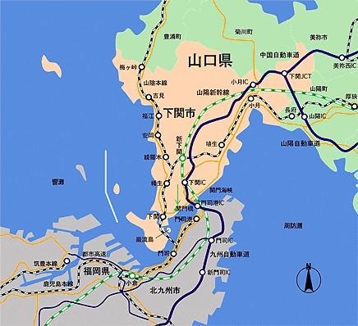

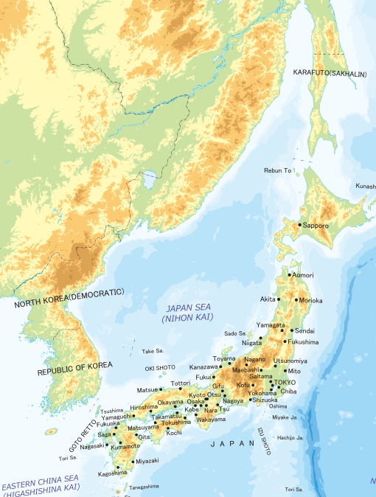

现代地图

下关(Shimonoseki)资料：
-- 本州西南端
-- 港口城市
-- 幕府时期属长洲藩，目前属山口县

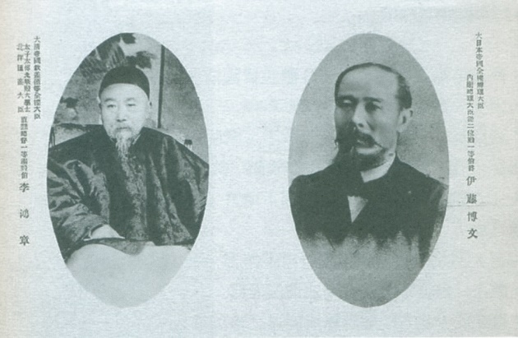

现代地图
问题:图为日本发行的马关谈判明信片。明信片上的两人是谁？

会议地点：下关春帆楼

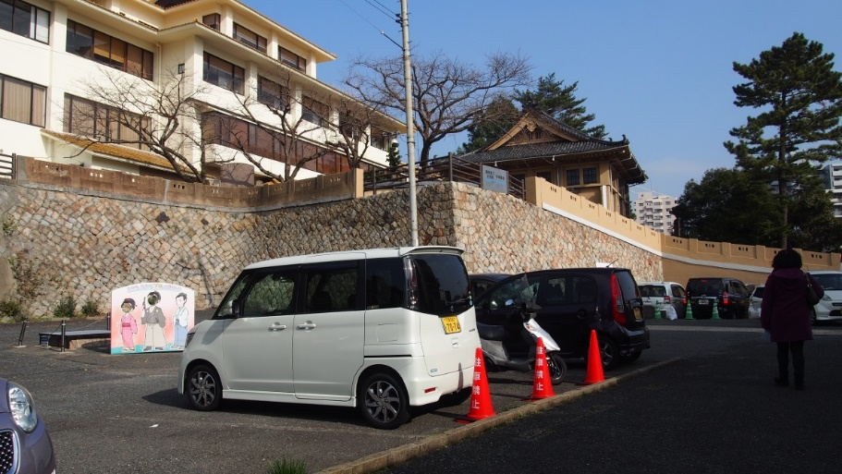
春帆楼所在地原本是个寺庙，后被一位眼科医生藤野玄洋买下，并在1877年在这里开了一家叫月波浪楼的医院，后来医生的妻子又在这里开了兼烹调的旅馆。春帆楼在1945年时被美军炸毁，后来重建。（张社生，182）

据说春帆楼是伊藤博文起的名字，意思是描述春天可在这里观赏帆船经过的美景。从左图仍可看到它是建立在高台之上，的确是欣赏海上风景的理想地点。伊藤博文是长洲藩人，据说春帆楼便是他常常流连的地方，他亦在这里认识了一位艺妓梅子夫人，后来成为了他的太太。（张社生，182）
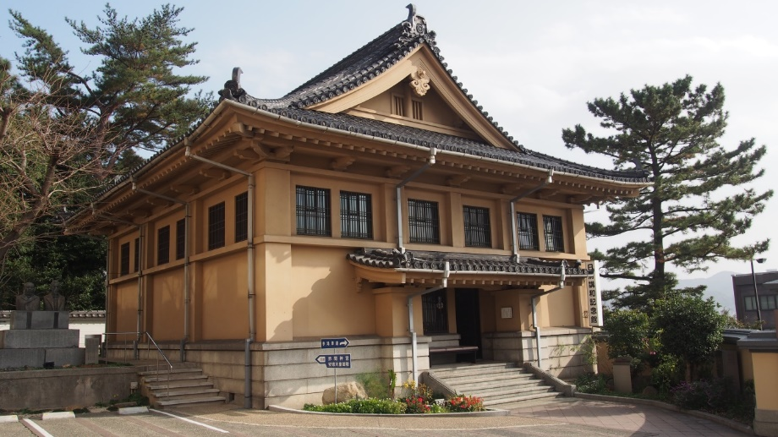

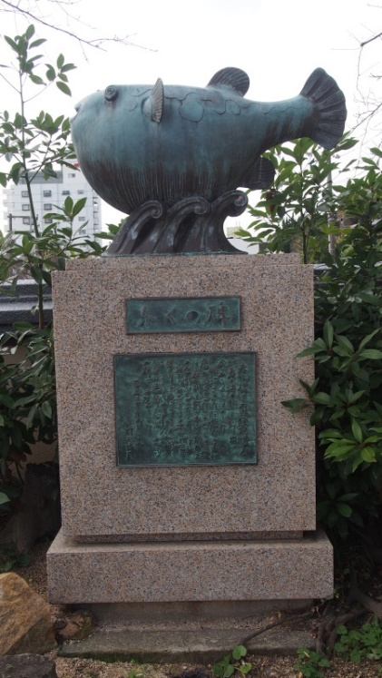
春帆楼在1888年成为日本第一间合法提供河豚料理的餐馆。这个青铜雕塑竖立在春帆楼旁。

李鸿章、伊藤博文的谈判是如何开展的？
D
E
F
G

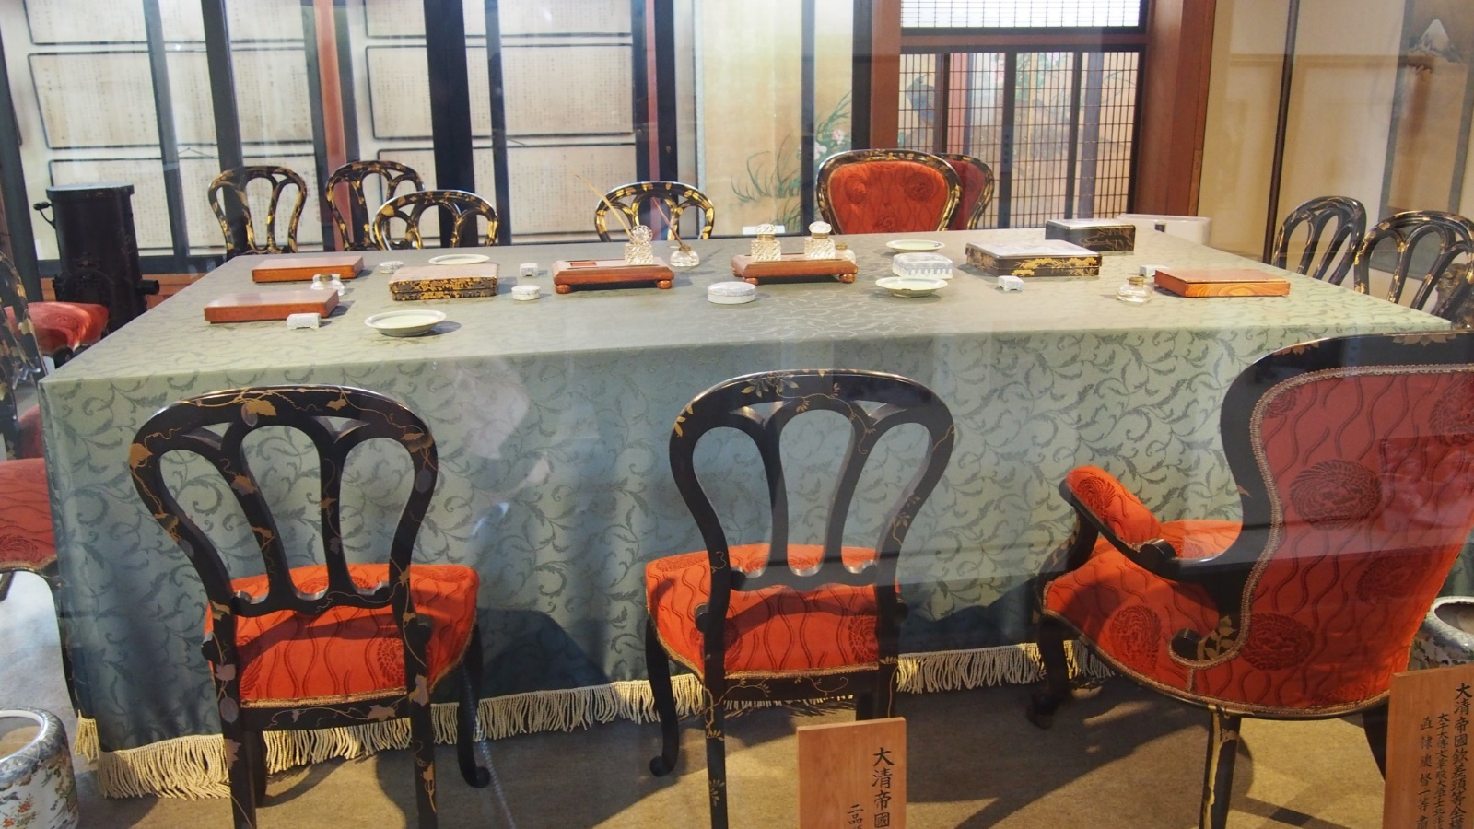
两雄相遇
B
A
C
E
D

F

G
K
H
I
J

问题：1895年3月20日，中日代表团分别由李鸿章和伊藤博文率领开始第一天的谈判。你能找到他们的座位吗？何以见得？

大使 | 座位
李鸿章 | G
伊藤博文 | C

日本代表团主要成员

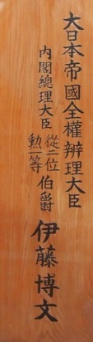
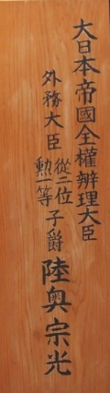
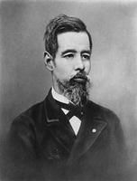
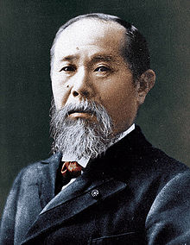
《马关条约》的谈判，日方代表共有六名，但主要的推手正是伊藤博文和陆奥宗光。正因如此，日本艺术家在1937年和1938年在春帆楼旁分别竖立了他们二人的铜像。

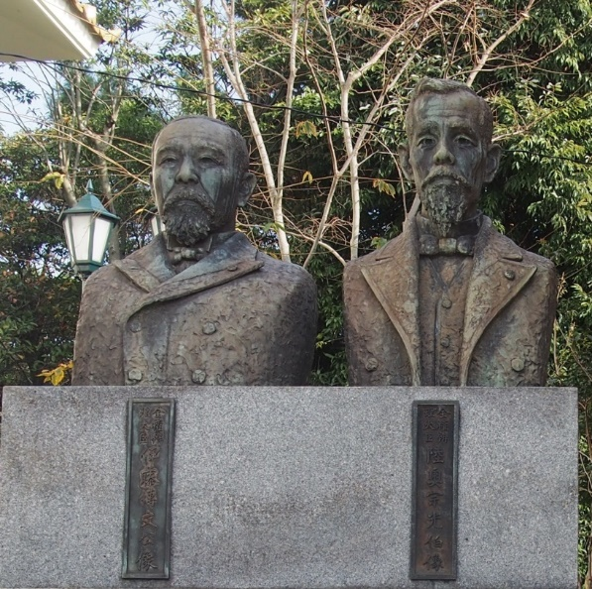
伊藤博文，内阁总理大臣，明治维新元老。出生于长州藩（山口县）山村的贫农家庭，后往英国学习海军技术，回日本后加入长州藩倒幕。明治维新期间，加入政府，出任首届内阁总理大臣兼宫内大臣，并开始起草宪法，被誉为「明治宪法之父」。
陆奥宗光，明治政府的外务大臣，负责说服欧美各国不要插手中日会谈的重要人物。作风强硬，有「剃刀大臣」的外号。

（张社生，169）

二人与清朝会谈，是肩负着社会舆论压力的：当时日本连战皆胜，日本国内不少右翼份子认为根本没必要议和，日本应索性打到北京去。但这两位政治家也明白到，清朝已经取得俄国的支持，若然继续战争，必然导致俄国的介入。于是，他们便努力在会议上为日本争取最大的利益，以堵住右翼分子的口。

（张社生，169）

清廷代表团主要成员

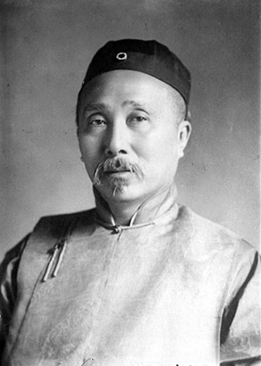
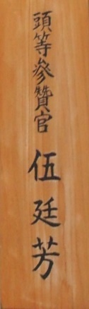
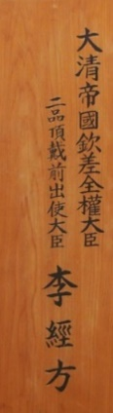
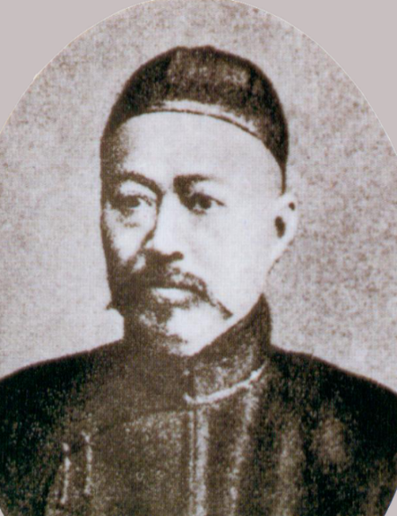
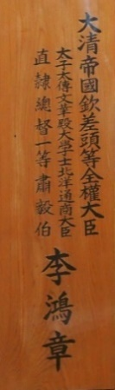
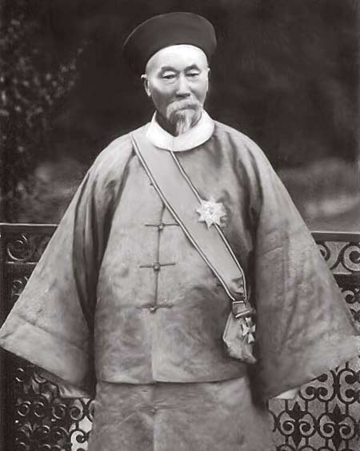

李鸿章，直隶总督、北洋大臣，更重要的是慈禧太后最信任的大臣之一，他亦是唯一汉人被授予三眼花翎（曾国藩只是双眼花翎）。甲午战败，威风尽失，不少朝臣纷纷落井下石，交章弹劾。不过，李鸿章在国外仍然是声誉最高的中国官员，中日在马关的停战会谈，日本表明只能接受李鸿章作为清朝的全权大臣。于是72岁高龄的李鸿章，再战江湖。
《马关条约》的谈判，中方代表共有五名，基本上均是李鸿章的幕府中人。其中包括了一位香港律师伍廷芳。伍廷芳祖籍广东新会，1842年英属马六甲，但三岁始随父回广州芳村定居，14岁来香港在圣保罗书院就读。1874年自费留学英国，1877年正式成为大律师。同年回港，成为第一位获准在香港担任律师的中国人。1880年，被香港总督轩尼诗委任为立法局首位华人非官守议员。1882年北上接受李鸿章邀请，任法律顾问，是李鸿章每次外交谈判的必然成员，在《马关条约》的会议中，这位香港律师的职称是「头等参赞官」。
李经方，李鸿章四弟李昭庆之子。1862年李鸿章年过四十，仍膝下无子，遂将李经方过继为嗣子。谁知两年后，李鸿章生了儿子李经述。不过，李鸿章仍然以李经方为嗣子，称之为「大儿」。1882年考中举人，随李鸿章襄办外交事宜。

这张画在现时的春帆楼（日清讲和纪念馆）复制展出，它大概是出自日本人的手笔，也是最接近当时会议的情况。

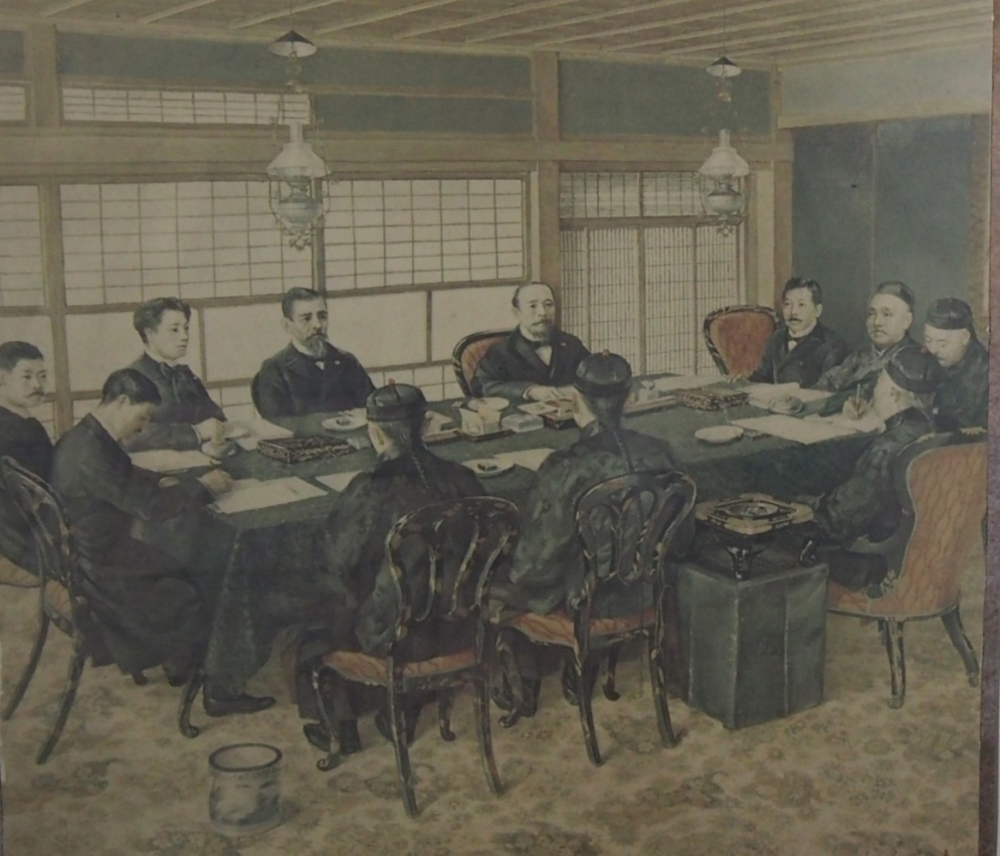
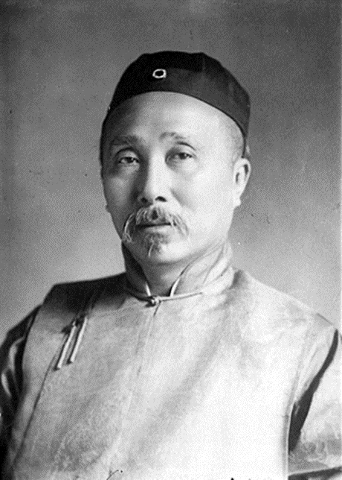

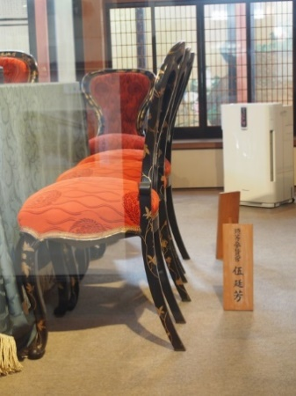

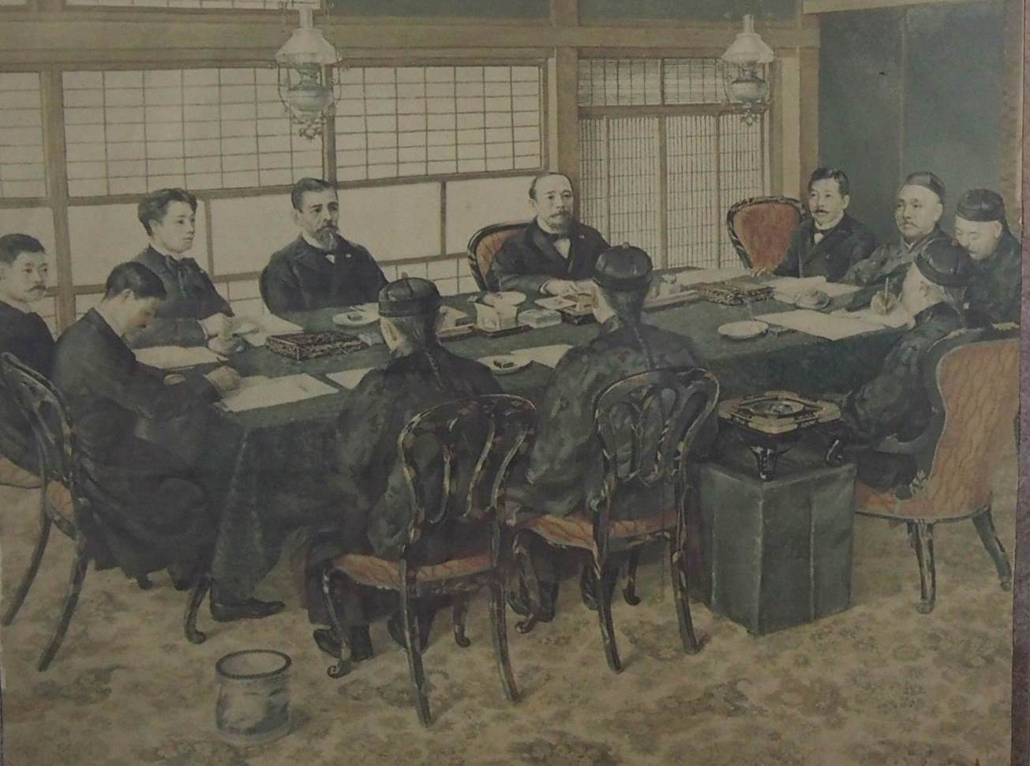
井上胜之助
伊东已代治
伊藤博文
李鸿章
伍廷芳
卢永铭
伍廷芳
陆奥宗光
卢永铭
中田敬义

陆奥广吉
李鸿章
李经方
马建忠

按：卢永铭是翻译官，所以坐在李鸿章的旁边。

问题：这是日本当时给普罗日本市民看的浮世绘，你认为是反映现实吗？
你认为作者想表达什么讯息？

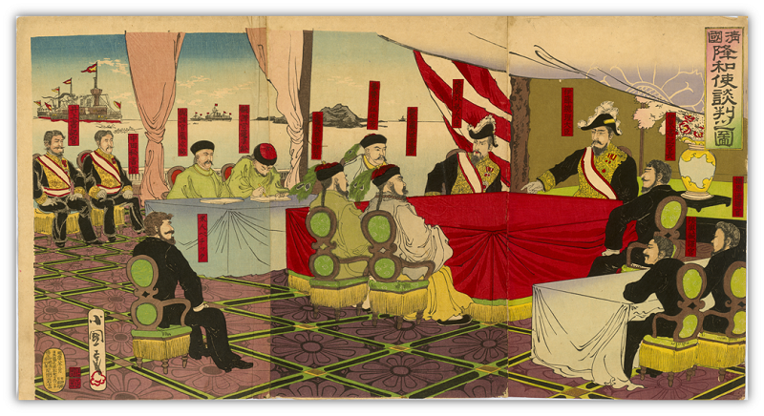

（答案：画作表达日本代表控制场面，中国代表的卑躬屈膝，充分满足了明治时代日本读者的民族主义情绪。)

下榻：净土宗引接寺

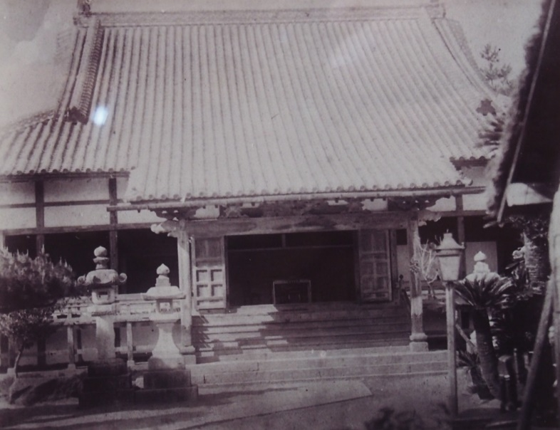
大清使节李鸿章下榻的地方，是距离春帆楼不远的净土宗引接寺。此寺始建于1560年，也毁于1945年的战火。左图是当时的样貌。

会议：春帆楼

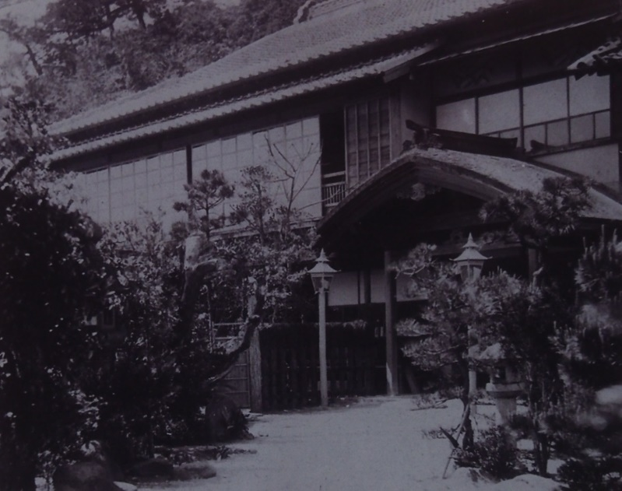

李鸿章早出晚归，从净土宗引接寺往来春帆楼的马路便自此被当地人称为「李鸿章道」。会议期间，李鸿章便在这条路上遇上刺客。

李鸿章道

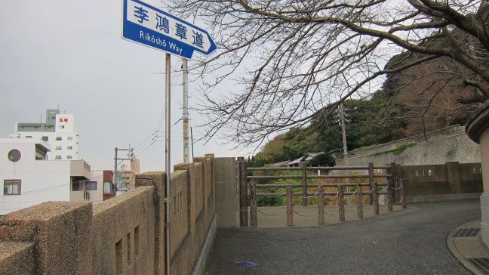

今天的李鸿章道

李鸿章遇刺

李鸿章在1895年3月19日到达下关，第二天已经在春帆楼与伊藤博文进行首轮谈判，一方是开天杀价，另一方则苦苦求情，到了3月24日的第三次会议，还没有定案。日本国内的右翼份子已经非常不满，就在这一天的会议结束后，意外终于发生了！

中日代表马关议和时李鸿章被刺地点示意图 (1895年3月24日)

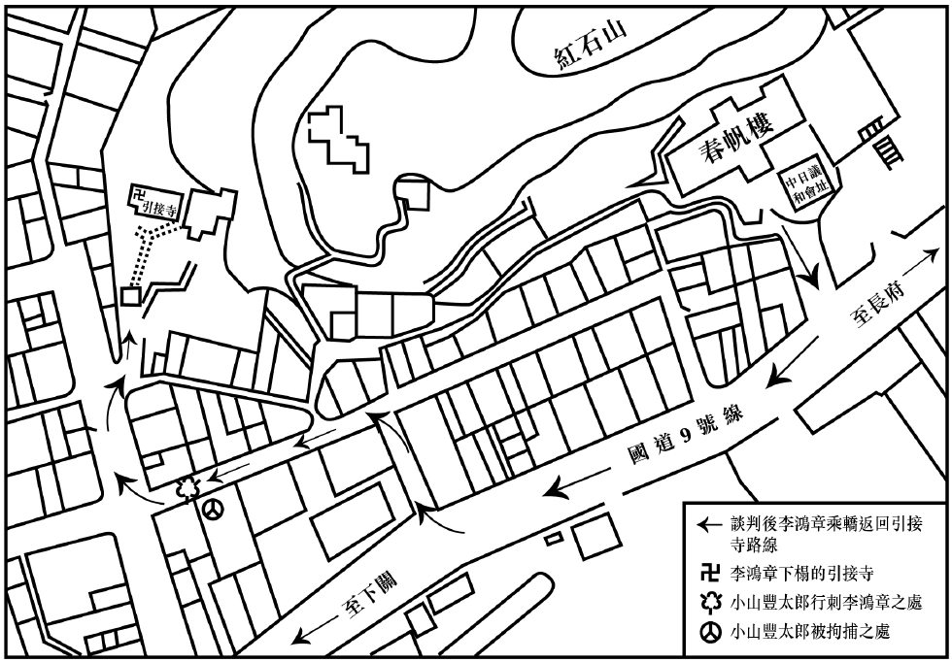

当日会议后，李鸿章如常地坐轿子返回净土宗引接寺，突然有一个日本人走上前，在相距5呎位置向李鸿章开了一枪，然后飞快逃去。警察赶紧追捕，将他逮捕。李鸿章被枪击中，弹头将其左眼镜片击破，进入左眼下方，顿时鲜血淋漓，李鸿章也已晕厥。急忙召来医生查伤，清理伤口，幸好弹头没有伤及眼球或深入脑部。（董丛林，185-6）

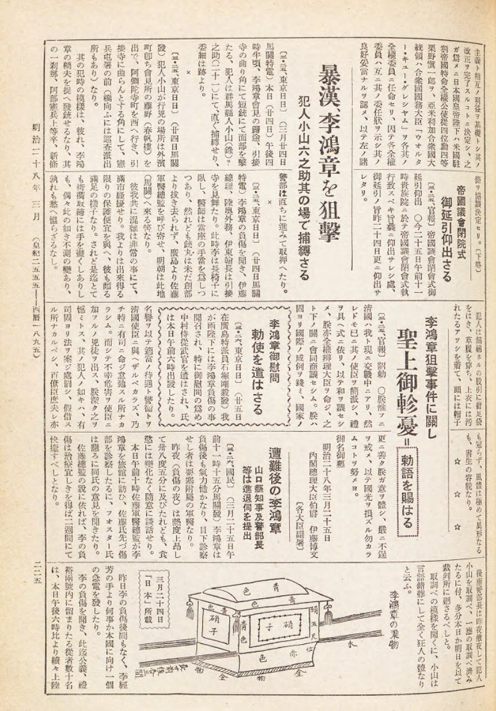

日本东京日日新闻有关日人小山六之助行刺李鸿章经过报道的辑录。

李鸿章遭暴汉攻击
犯人小山六之助当场被捕
（三月廿四日马关特电）本日（廿四日）大约下午四时半，李鸿章在会面后的归途上，于引接寺的转角遭开枪击中面部，犯人为群马县人小山（录）?之助（21），并当场被捕，详情如下。
（廿四日马关发）犯人小山以外滨町藤野（春帆楼）会面所外的阿弥陀寺町向西行，引接寺的转角作为行凶现场。那里有宪兵团驻守，桥的另一面亦设有派出所。
当时案发的情况为，他向李鸿章的轿夫开枪的瞬间，阿部宪兵上等兵新条警长上前将他逮捕。
（三月廿四日马关特电）伊藤总理、陆奥外务、伊东内阁官房长官前往引接寺探望李鸿章，并了解其伤势。当时李鸿章坐在长椅上，医生正为他进行急救，但当时仍未取出击中头部的子弹，佐藤军医总监被传召明天早上从广岛来到马关帮忙诊治。
当时街上非常混乱。我国警备及对策良好，李鸿章看来感到相当满意。但由于类似事件少有发生，警备未有相当经验，假若再次发生不测事件，情况相当令人担忧。
当时犯人穿着贴身长裤、深蓝色袜、草鞋，身穿染有污积的绵质上衣，没有戴帽，书生容貌。

李鸿章受袭事件
天皇感忧伤悲痛
圣旨 我国虽现正与大清国进行交战，但已即时派遣使者，前往表示歉意并进行和议，本皇亦命令全权大臣于下关进行商议。本皇会参考过往国际上的例子，

派遣使者慰问李鸿章
我国陛下得悉李鸿章受伤一事，特别派遣中村侍从武官进行慰问，并已于本日上午六时出发。

定必以国家的名誉给予大清国的使者适当的待遇及警备，并命令官员不可怠慢。然后会找出加害于使者的凶徒，本皇深表遗憾，会将犯人依照法例进行处罚，不会姑息，众臣亦会遵从本皇的意思，谨慎地守护国家的荣光。

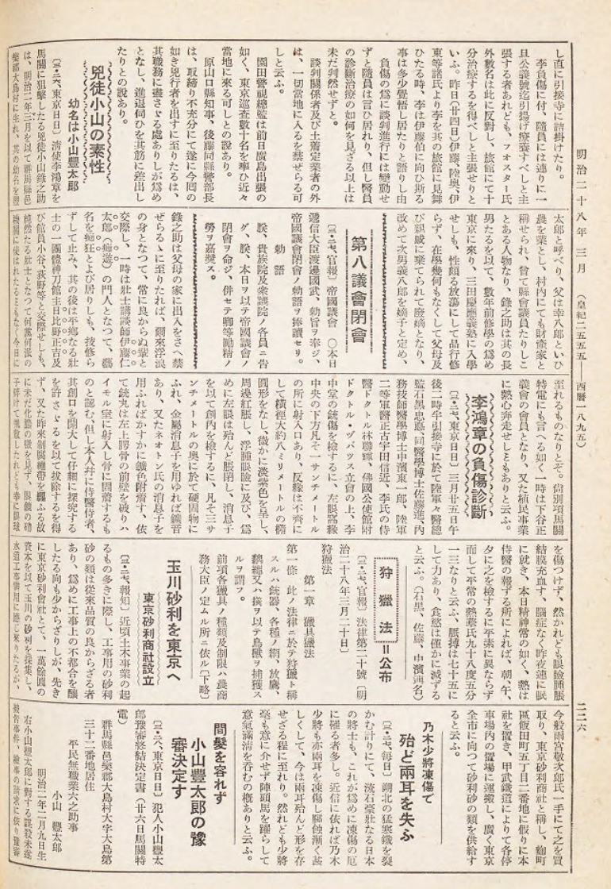

李鸿章的伤势诊断
三月廿五日下午二时半引接寺内，陆军军医总监石黒忠笃、陆军军医医学博士佐藤进、内务技师医学博士中滨东一郎、陆军二等军医正古宇田信近、李家的侍医等人，法国大使馆附属医学公会就李中堂的枪伤进行会议。左眼眼窝中下方约一厘米的地方为射入口，直径约八毫米，呈淡紫色，伤口附近皮肤有红肿，眼皮亦有浮肿。由于左眼几乎肿胀至闭眼，以内窥镜检查后，于皮下大约三厘米的地方发现有硬物，而利用金属内窥镜检查亦有金属声音，所用的内窥镜亦有少量金属附着，因此可以推论子弹打穿左上颚骨，射向肺部并固定在胸骨上。但本人及其随从医师不容许扩大伤口作仔细检查，因此未能将子弹移除。昨日除去绷带未见有化脓，虽然眼镜玻璃碎裂四散，但庆幸未伤及眼球。即使如此眼皮仍有充血肿胀，脑部没有损伤，昨晚能够很快入睡，精神如常，随从医师为他早午晚探热为平常的华氏98.5度，与日常无异，脉搏有力数字为75，食欲有少许减少。

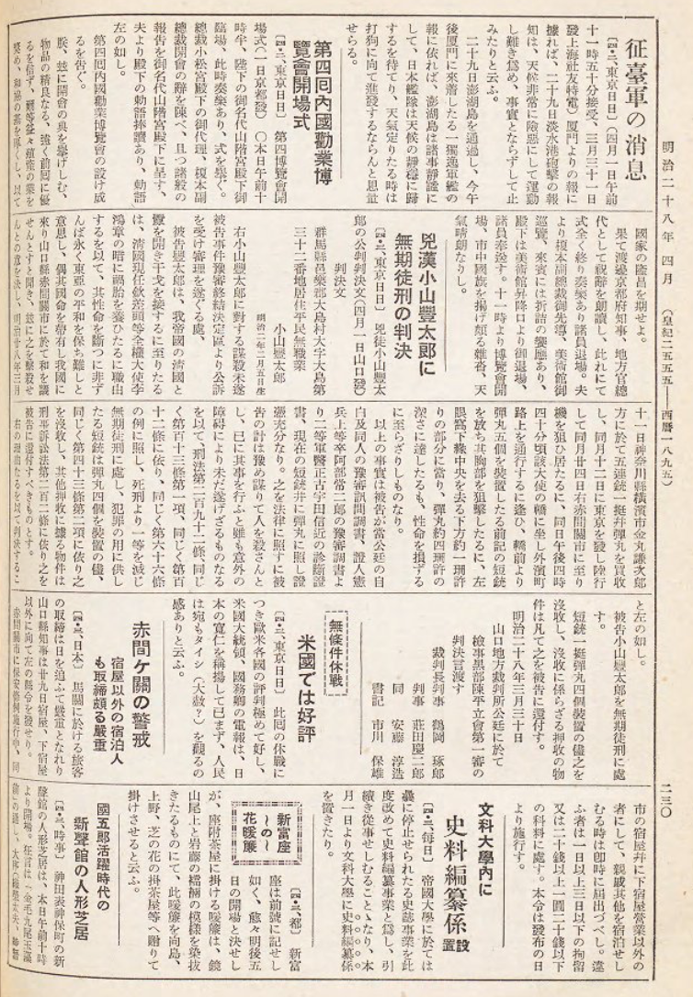

日本东京日日新闻对行刺李鸿章的凶徒小山丰太郎被判处无期徒刑的报道。

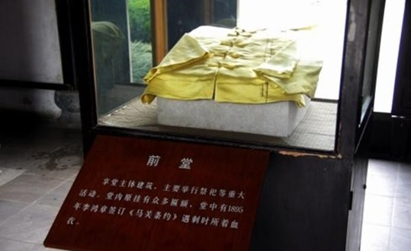
此为陈列在合肥大兴集李鸿章享堂正殿内有暗黑血迹的「黄马褂」复制品，原件已遗失。（网上图片）

这是同年李鸿章回国后的照片，虽已痊愈，仍清晰看到伤口。
日本代表井上胜之助速写李鸿章的受伤情况。

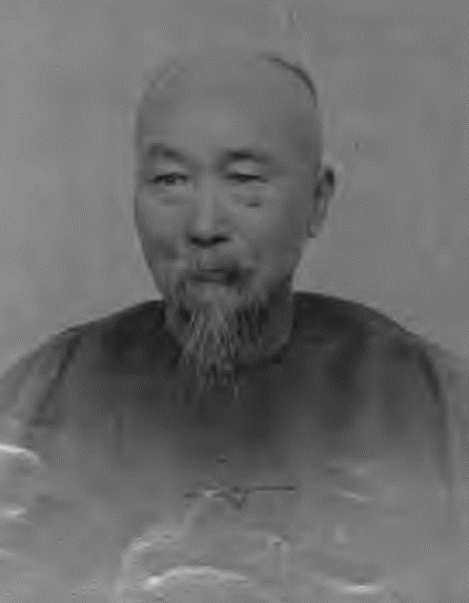
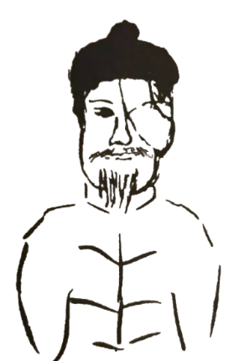

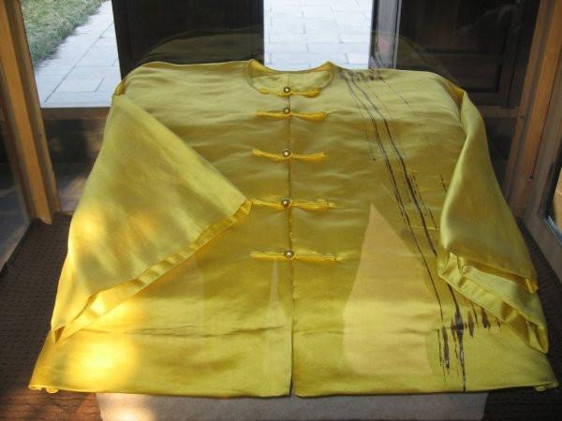

血迹是从睑上的伤口沿着脸颊向下流在褂上的。

日本如何善后？一颗子弹换来休战？

大清使节在日本会议期间遭受枪击，这对日本来说是外交大灾难，外交部长陆奥宗光立即向明治天皇报告情况：

「内外形势，已至不许继续交战的时机。若李鸿章以负伤为借口，中途归国，对日本国民的行为痛加非难，巧诱欧美各国，要求它们再度居中周旋，至少不难博得欧洲二、三强国的同情。而在此时，如一度引出欧洲列强的干涉，我们对中国的要求亦将陷于不得不大为让步的地步。」 （张社生，171-2）

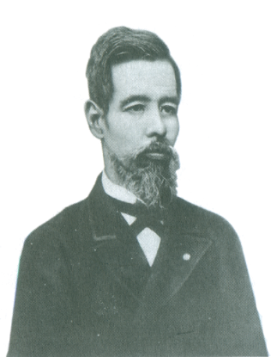

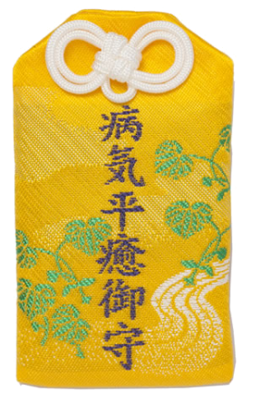
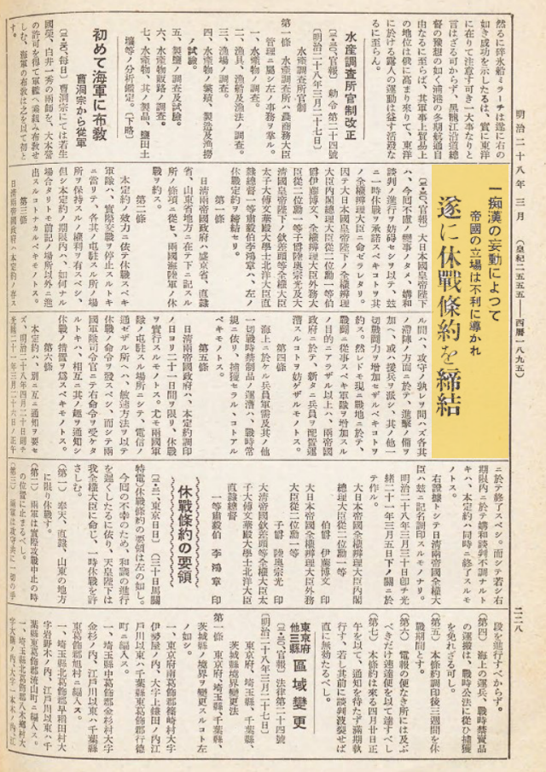
刺客判终身监禁
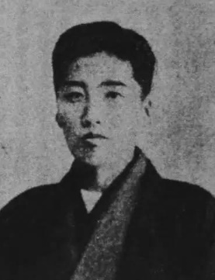

2

3
1

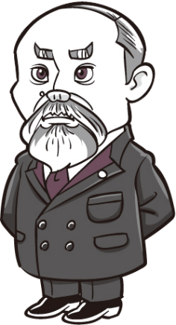

问题：为了解决外交危机，你认为伊藤博文应该做哪三件事呢？试写出来：

- 慰问李鸿章
- 严惩刺客
- 先停战再会谈

大政治家的困扰

日本国内主战呼声极高，要求我下令继续战斗占领北京。清朝不堪一击，但与中国接邻的俄国和在中国有庞大商业利益的英国绝不会坐视北京被日本占领，那意味清朝灭亡，中国动乱。可是，又不可能完全忽视老百姓的情绪。
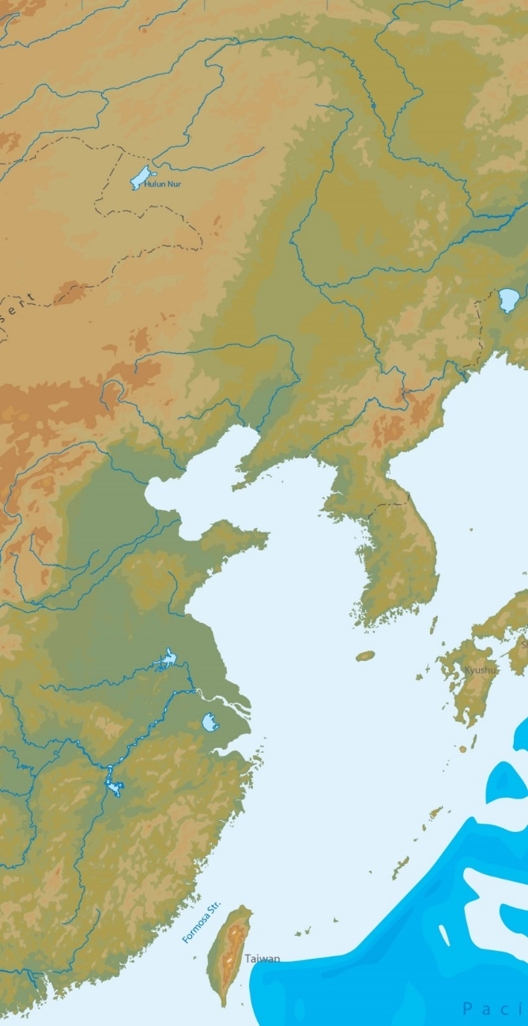
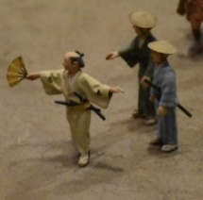
我要尽快解决问题，不过已经想出一个要求的方案。明天便向李鸿章提出。各位同学，你能猜到我的心意吗? 说来听听！

日本陆军要求割让辽东半岛，这里接连朝鲜，陆军顺势占领，那是可以理解的。但那可是满清的发源地啊！李鸿章不可能同意，俄国也很有可能干涉。但，又不可能忽视陆军的要求。
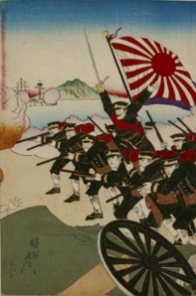

北京
辽东

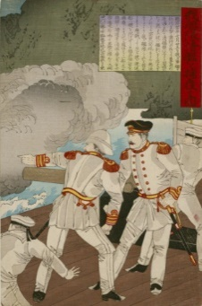
日本海军要求割让台湾。台湾在整场甲午战争中没有角色。但对我来说，这个主意不错，至少不影响列强的利益，何不给海军一个顺水人情。

台湾

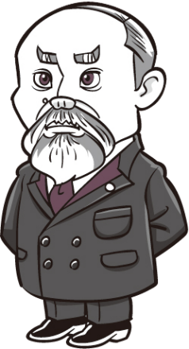

我要尽快解决问题，不过已经想出一个要求的方案。明天便向李鸿章提出。各位同学，你能猜到我的心意吗？说来听听！

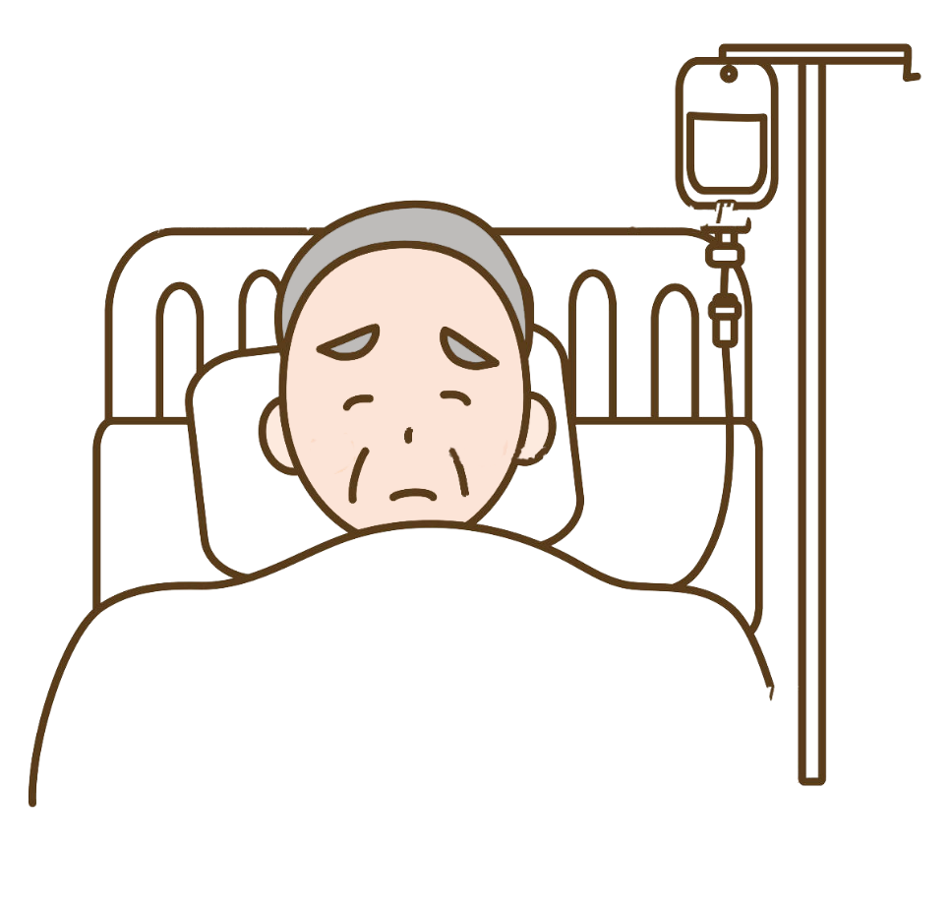
伊藤博文想尽快处理问题，于是在李鸿章休养期间，开出了具体的要求。

我很累！

我同时要求割让辽东和台湾，应可满足了陆军和海军了。万一列强真的要插手辽东，日本还保有台湾（后来果然如此）。

条件也算苛刻，应可稍稍舒缓国内民族主义者的心理。他们会觉得日本从中国夺取这两大片地方，就好像德国当年打败法国后的要求一样。日本可以与德国媲美，够厉害了！

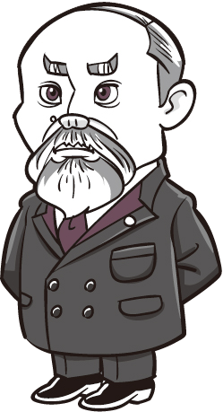
李大人不要睡了，这样如何？

1. 清朝放弃与朝鲜的宗藩关系
2. 割让辽东
3. 割让台湾、澎湖和附近岛屿
4. 赔偿白银三万万两
5. 开放7个通商口岸

三亿两到二亿两

4月10日和17日，李鸿章复出带伤再会谈了两次，主要是讨论赔款问题。

好吧！就2亿吧，不能再减了，快点签！

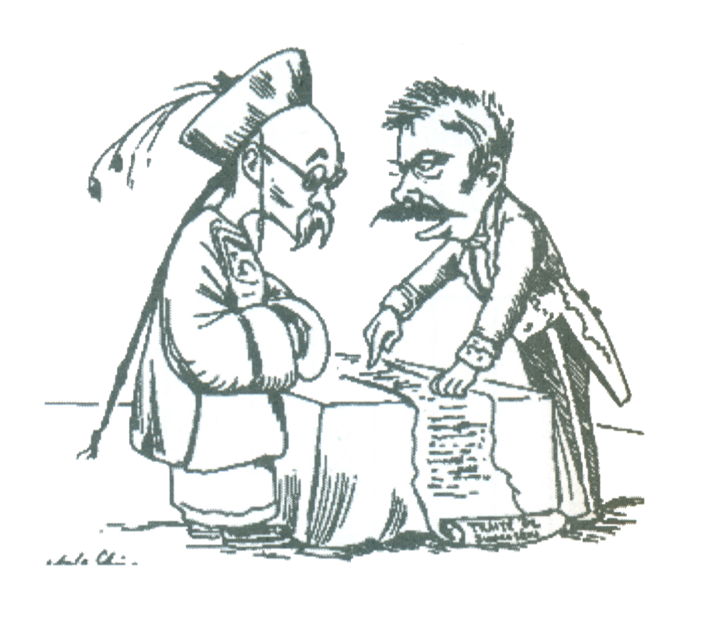
中国太穷，3亿两太多了!

1895年4月17日，李鸿章和伊藤博文在春帆楼正式签署《马关条约》，要点如下：

相比起与其他列强签署的不平等条约，你会发觉《马关条约》的条款苛刻得多；李鸿章曾多次与列强谈判，经验丰富，为什么会有这个结果? 原来与一场截听电讯的科技战有关。

1. 清朝放弃与朝鲜的宗藩关系
2. 割让辽东
3. 割让台湾、澎湖和附近岛屿
4. 赔偿白银二万万两
5. 开放4个通商口岸，日本人可在口岸建领事馆和工厂

密码战
〈先胜后输的密码战〉

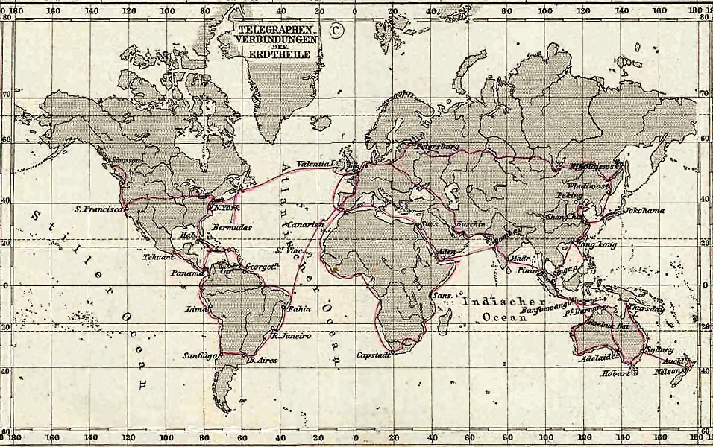

1891年，随着科技的进步，全球电报网路架设完成。你可以看见中国连到日本的电报网路。

「一八九五年三月四日，清朝北洋通商事务大臣李鸿章前赴日本，在下关春帆楼就甲午海战惨败后的和约，跟日本首相伊藤博文举行谈判。在谈判期间，李鸿章一直跟清廷保持电讯联系。由于中国科技落后，李鸿章的电报密码早已被日方破译，所以日本政府对李鸿章的谈判底线了如指掌。李鸿章赴日谈判期间曾遇刺受伤，日方担心李会中断谈判回国，但从密电中得知李没有回国的意思，于是大胆放心地制定谈判策略。李鸿章最终签署了屈辱的《马关条约》，承认日本对朝鲜的控制，割让胶东半岛、台湾和澎湖，赔偿白银二万万两。」

〈先胜后输的密码战〉

《马关条约》影响

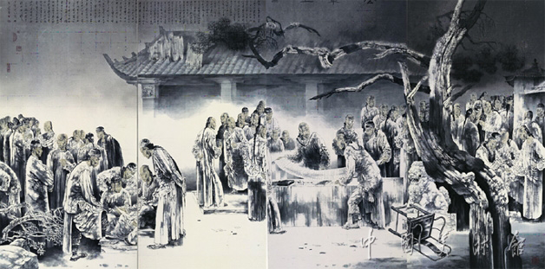
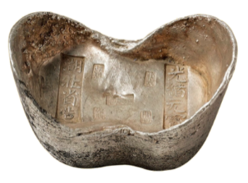

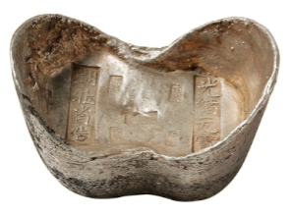

二万万两

1895年4月22日，康有为与梁启超与各省举人数千人，在北京等候会试放榜，得悉《马关条约》内容，一时群情汹涌，1300多举人，伏阙上书，呼吁「拒和」﹑「迁都」﹑「变法」，史称「公车上书」。
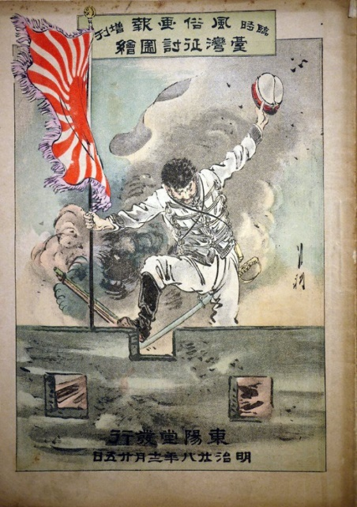

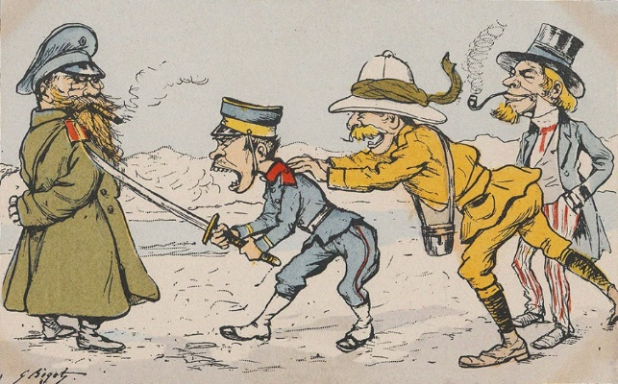

1895年台湾杂志《风俗画报》
1895年4月23日，在俄国、德国和法国成功「劝告」日本归还辽东半岛，史称「三国干涉还辽」。

问题：日本归还辽东，是否可以平息中国士大夫的担忧？试根据本页图片，阐述一下你的观点。
------------------------------------------------------------------------------------------------------

